Анализ сайта
Был произведен анализ сайта, в ходе которого ресурс http://vis-avis.ru/ получил среднюю оценку степени оптимизации.
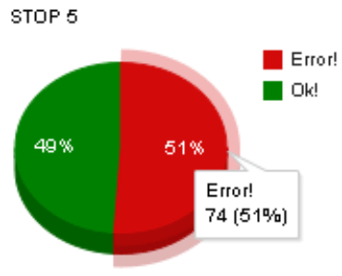

Технические и структурные недоработки по сайту
В связи с тем, что посещаемость сайта (переходы на сайт потенциальных потребителей) напрямую зависит от положения запросов проекта в выдаче поисковых систем, первоочередной задачей является создание условий для положительной оценки проекта поисковыми системами.
Ниже описаны обнаруженные проблемы, способные оказать негативное влияние на индексацию сайта поисковыми системами и эффективность последующего поискового продвижения:
- Файл robots.txt: файл robots.txt размещен на сервере, доступен по адресу http://vis-avis.ru/robots.txt:
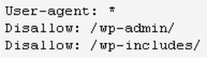
но составлен некорректно.
Данный служебный файл необходим для управления поведением роботов поисковых систем при индексации сайта - определения основного хоста, изменения интервалов между закачкой страниц роботом, запрета индексации дубликатов страниц, служебных страниц, персональной информации;
- Использование директивы host в robots.txt: директива Host не указана в файле robots.txt.
Рекомендуется прописать директиву Host, явно указав поисковой системе Яндекс на основной хост ресурса;

- Использование директивы sitemap в robots.txt: директива Sitemap не указана в файле robots.txt.
Необходимо указывать данную директиву в robots.txt для роботов поисковых систем, которые запоминают пути к sitemap.xml, обрабатывают файлы и будут использовать результаты при последующем формировании сессий закачки;

- HTML-карта сайта: файл sitemap.xml отсутствует на сервере.
Файл sitemap.xml отсутствует на сервере, при запросе файла http://vis-avis.ru/sitemap.xml сервер отдает ответ HTTP/1.1 404 Not Found:
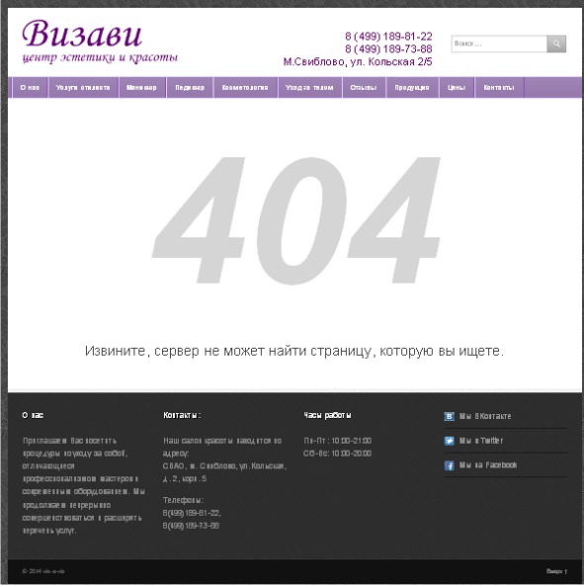
Файл sitemap.xml служит для ускорения индексации и поддержания страниц сайта в индексе поисковиков. Необходимо создать структурированный xml-файл с картой сайта, содержащий информацию для поисковых систем о страницах вебсайта, которые подлежат индексации;
- Внешние ссылки: на сайте обнаружены ссылки на внешние ресурсы – как минимум 3:
- http://vk.com/club39868631
- http://www.twitter.com/Vis_a_vis1
- http://www.facebook.com/pages/Vis-a-vis/455075551171401
- http://www.sothys.ru/
- http://www.ericsonlab.ru/
- http://www.paulmitchell.ru/
Рекомендуется запрещать ссылки на внешние ресурсы от индексации поисковыми роботами, поместив в теги <noindex> и добавив к ссылкам атрибут rel="nofollow";
- Дружественные веб-адреса: на сайте структура с ЧПУ (человеко-понятный URL) организована не правильно.
Роботы поисковых систем не распознают ссылки вида http://vis-avis.ru/services/hairstyle-hot/ или http://vis-avis.ru/services/perm-make-up/ и т.п., необходимо видоизменять на соответствующий транслит: http://vis-avis.ru/services/hairstyle-hot/ = http://vis-avis.ru/services/strizhka-gorjachimi-nozhnicami/ или http://vis-avis.ru/services/perm-make-up/ = http://vis-avis.ru/services/permanentnyj-makijazh/ и т.д., обязательно настраивая 301-редирект со старых страниц на новые.
Структура сайта с дружественными адресами более понятна пользователям и поисковым системам, кроме того в ЧПУ-ссылках возможно использование дополнительных ключевых слов;
- Использование тега <noindex>: используйте тег noindex для неважной технической информации.
Данный тег позволяет задать для Яндекса и других поисковых систем не представляющие важности тексты. Например, для любой страницы сайта будет мешаться блок формы поиска, форма регистрации, блоки с нетематическим на странице, контентом и т.п.;
- Использование подключаемых .js файлов: в коде страниц подключаются JavaScript файлы.
Рекомендуется по возможности объединять .js файлы для уменьшения количества запросов к серверу при загрузке страниц сайта;
- Использование JavaScript в коде страниц: на страницах сайта присутствует JavaScript, встроенный при помощи тегов <script>.
Рекомендуется выносить скрипты в отдельные подключаемые файлы .js и, по возможности, объединять скрипты в один файл. Таким образом, вы уменьшите время загрузки страницы, уменьшите нагрузку на сервер и сократите исходящий трафик.
- Контактная информация
Заполните контактную информацию о компании в микроформате hCard.
Данный микроформат улучшит предоставление сайта в результатах поиска, а также видимость сайта среди конкурентов в поисковой выдаче.

оценка внутренней оптимизации сайта (на примере одной страницы - главной)

Внутренняя оптимизация целевых страниц сайта, как правило, оценивается по следующим важным параметрам:
- Заголовок <title>
Этот тег имеет наибольший вес, поэтому при внутренней оптимизации необходимо добавлять ключевые слова и фразы в заголовок страницы;

- Элемент <meta name="description">
Используется привлекательное описание, содержащее 1-2 ключевых слова, длиной до 200 символов. В некоторых случаях информация из тега <meta name="description"> используется для формирования сниппета сайта в поисковых системах;

- Элемент <meta name="keywords">
Указывается, как правило, 4-6 основных ключевых слов страницы через запятую;

- Использование заголовка <h1>
Для придания страницам наибольшей релевантности используется заголовок <h1>, содержащий прямое вхождение основного ключевого слова для страницы;

- Использование заголовков <h2> - <h6>
Для придания наибольшей релевантности и определения четкой структуры страницы, данные заголовки используются исключительно в текстовых материалах и содержат морфологические или непрямые вхождения основных ключевых слов, разбивая контент на логические блоки;

- Стилистическое оформление изображений
Каждому изображению на сайте присваиваются атрибуты <alt> и <title>, это не нарушит веб-дизайн сайта, зато:
- во-первых, будет по достоинству оценено пользователями, которые отключают в настройках браузера просмотр картинок;
- во-вторых, в названии и свойствах изображений можно прописать ключевые слова и фразы, по которым продвигается статья, что, безусловно, повысит качество поисковой оптимизации текста;
- в-третьих, роботы поисковиков именно по данным атрибутам понимают содержимое каждого изображения;
- в-четвертых, картинки участвуют в поиске поисковых систем (поиск по картинкам), что может увеличить поисковый трафик на сайт. Текст в каждом из этих двух атрибутов не должен повторяться.

Помимо описания атрибутов «alt» и «title» для каждого изображения, желательно также оптимизировать и сами названия img-файлов. Вместо стандартного и ничего не значащего имени файла, например, IMG_023.jpg, используйте описательное имя, включая ключевые слова и фразы. Помимо того, что это окажет влияние на ранжирование изображения в результатах поиска по изображениям, так еще и поможет Вам с легкостью находить графические файлы по названию. В качестве разделителя слов в имени файла используйте (-),а не (_)

- Внутренняя перелинковка страниц
Используется для повышения релевантности страниц по запросу в поисковых системах и статического веса страниц для поднятия позиций.

Правильно организованные внутренние ссылки расширяют список ключевых слов страниц, а также способствуют повышению релевантности по определенным запросам.

Поэтому, не рекомендуется использовать на сайте так называемые безанкорные ссылки, необходимо каждой внутренней гиперссылке присваивать анкор (атрибут «title»), используя ключевые запросы;

- Объем текста на страницах и его уникальность
Зачастую поисковые системы неохотно индексируют документы с объемом текста менее 500 знаков. В большинстве тематик рекомендуется размещать тексты объемом 1500-4500 знаков. Более того поисковые системы предъявляют жесткие требования к уникальности размещенных текстовых материалов и, при попытках разместить заимствованный контент, снижают уровень ранжирования сайта.

Оценка внутренней оптимизации дана на примере ОДНОЙ целевой страницы – ГЛАВНОЙ.
- Использование заголовка <title>:
<title>vis-a-vis: Центр эстетики и красоты</title>
Заголовок страницы прописаны некорректно. Для большей эффективности рекомендуется использовать привлекательные для пользователя и индивидуальные заголовки для каждой страницы сайта до 60 символов. Этот тег имеет наибольший вес, поэтому при внутренней оптимизации необходимо добавлять ключевые слова и фразы в заголовки страниц;
- Элемент <meta name="description">:
Описание страницы отсутствует!
Рекомендуется использовать привлекательное описание, содержащее 1-2 ключевых слова, длиной до 200 символов. В некоторых случаях информация из тега <meta name="description"> используется для формирования сниппета сайта в поисковых системах, то есть является некой «визитной карточкой» предприятия;
- Элемент <meta name="keywords">:
<meta name="keywords" content="Парикмахерская, салон красоты, Свиблово, СВАО" />
Мета-тег keywords прописан не совсем правильно. Рекомендуется указывать 4-6 основных ключевых слов страницы через запятую. Более того, на других внутренних страницах сайта описание данного мета-тега отсутствует;
- Использование заголовка <h1>: на странице не используется заголовок <h1>
Для придания странице наибольшей релевантности рекомендуется использовать один заголовок <h1>, содержащий прямое вхождение основного ключевого слова для страницы;
- Использование заголовков <h2> - <h6>: на странице заголовки <h2> - <h4> используются некорректно:
- <h2><a href="http://vis-avis.ru/services/machine_cosmetology/" title="Акция месяца!!!">Акция месяца!!!</a></h2>
- <h2><a href="http://vis-avis.ru/services/spa-rituals/" title="Spa-уход Ритуал красоты">Spa-уход Ритуал красоты</a></h2> и т.п.
- <h3><a href="http://vis-avis.ru/services/hairstyle-hot/" title="Стрижка горячими ножницами">Стрижка горячими ножницами</a></h3>
- <h3><a href="http://vis-avis.ru/services/brisa-lite/" title="Укрепление Brisa Lite">Укрепление Brisa Lite</a></h3> и т.п.
- <h4>О нас</h4>
- <h4>Контакты:</h4> и т.п.
Для придания наибольшей релевантности и определения четкой структуры страницы рекомендуется использовать заголовки <h2> - <h6>, разбивая контент на логические блоки. Желательно чтобы заголовки <h2> - <h6> содержали морфологические или непрямые вхождения основных ключевых слов.
Грубая и распространенная ошибка заключать в данные теги разделы из основного меню сайта или какие-либо другие блоки. Важно, чтобы данные заголовки использовались исключительно в текстовых материалах;
- Стилистическое оформление изображений: img-файлы на сайте не оптимизированы;
- Стилистическое оформление текстов: тексты на сайте не оптимизированы;
- Внутренняя перелинковка страниц: на сайте не организована внутренняя перелинковка страниц;
Рекомендуется использовать для повышения релевантности страниц в поисковых системах и статического веса для поднятия позиций.
- Уникальность текстового материала:
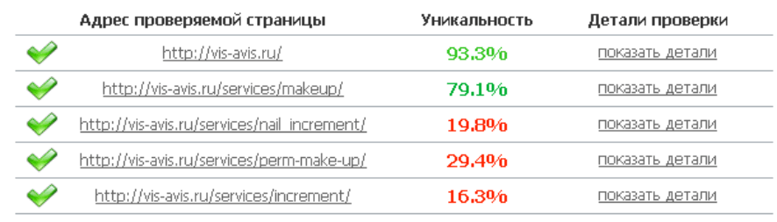
Большая часть контента на Вашем сайте заимствованы, что может негативно отразиться на поисковом рейтинге и ранжировании веб-ресурса.

оценка основных внешних показателей сайта
Внешние факторы, влияющие на ранжирование сайта в поисковой выдаче разнообразны, но в основном сводятся к следующему списку:
- Возраст доменного имени
Считается, что чем старше сайт, тем больше поисковики ему "доверяют";

- Тематический индекс цитирования (тИЦ)
Это величина, придуманная поисковой системой Яндекс, для определения авторитетности ресурса. ТИЦ будет зависеть от того, сколько сайтов будут ссылаться на Ваш проект. Намного лучше, если эти ресурсы ещё и тематически схожи с Вашим, тогда значение ТИЦ будет Выше. Количество ссылок с сайтов разных тематик тоже влияет на ТИЦ, но в меньшей мере;

- PR или ранг страницы
Это показатель важности Вашего ресурса, придуманный компанией Google. Увеличить PR можно, так же как и ТИЦ - чем больше ссылок с авторитетных и схожих по тематике ресурсов, тем лучше;

- Присутствие в Яндекс.Каталоге и DMOZ
Наличие в каталогах самых известных поисковых систем это в первую очередь очень престижно, а уже во вторую очередь даёт прирост ТИЦ и PR;

- Ссылочная масса
Совокупность всех активных ссылок, размещённых в Интернете, которые переадресуют пользователя на оптимизируемый сайт, кроме тех, что размещены на самом сайте. Ссылочная масса является основным инструментом ранжирования сайтов поисковыми системами. Принцип прост – чем больше сайтов ссылаются на продвигаемый ресурс, тем выше может оказаться его поисковый рейтинг.

- Авторитетность сайта
Возраст доменного имени, конечно, играет Вам в плюс именно в части авторитетности веб-ресурса и его престижа (2 года – лучше, чем несколько месяцев), но если говорить именно за поисковой рейтинг и ранжирование сайтов, то данный параметр носит лишь косвенный характер.
Что же касается данных тИЦ и PR – это крайне низкие показатели;
- Присутствие в Я.Каталоге и DMOZ
- Количество страниц в индексе основных поисковых систем
ПС Яндекс: 117 страниц
ПС Google: 134 страницы
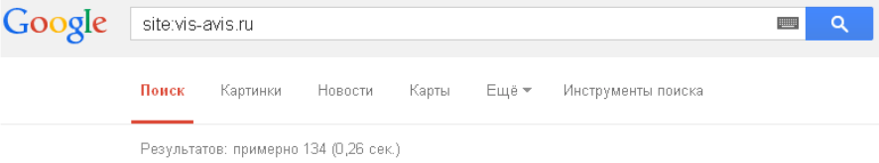
Разница в количестве проиндексированных страниц поисковыми системами Яндекс и Google не является существенной. Но все-таки необходимо выявить причину, найти исключенные страницы в ПС Яндекс, настроить файл robots.txt, создать рабочую xml-карту сайта с указанием наиболее приоритетных и важных страниц (см. «Технические и структурные недоработки по сайту»).
- Ссылочная масса
Успех (скорость и охват поисковых запросов) SEO-продвижения сайта во многом зависит от того, насколько качественно (без грубых нарушений правил Яндекса и Google) шло продвижение сайта ранее, т.е. от «кредитной истории» сайта в глазах поисковых машин.
Динамика по наращиванию ссылочной массы при грамотном и профессиональном подходе должна всегда быть положительной (мы говорим не только об искусственном наращивании ссылочной массы, но и об естественных ссылках с авторитетных ресурсов).
Показатели Вашего сайта, учитывая возраст доменного имени, очень низкие:
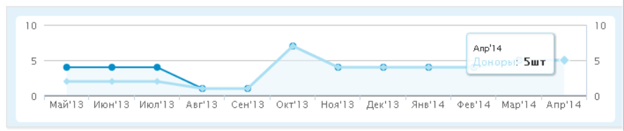

Комментарии:
Помимо SEO-анализа сайта, я бы рекомендовала еще провести анализ юзабилити веб-ресурса, т.к. в ходе SEO-аудита были параллельно выявлены существенные недоработки на сайте, способные негативно повлиять на поведенческие факторы, а также на возможность продвижения тех или иных разделов.
Во-первых, «кликая» на баннеры, размещенные на главной странице, нас перенаправляет на бесполезные для пользователя страницы.
Например, нажимая на один из баннеров - первый, нас перенаправляет на страницу http://vis-avis.ru/wp-content/uploads/2014/01/%D1%81%D1%82%D0%BE%D1%83%D0%BD%D1%82%D0%B5%D1%80%D0%B0%D0%BF%D0%B8%D1%8F1.jpg:
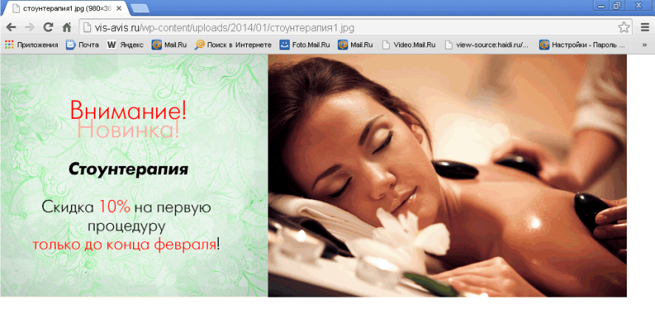
Когда как пользователь должен перейти на соответствующую целевую страницу, содержащую полную информацию о соответствующей акции!
Во-вторых, страницы http://vis-avis.ru/services/feet_care/, http://vis-avis.ru/services/machine_cosmetology/ и т.п. реализованы крайне неудачно с точки зрения удобства пользователя и возможности в последующем произвести на данных страницах внутреннюю оптимизацию и, соответственно «продвинуть» по тому или иному ключевому запросу:
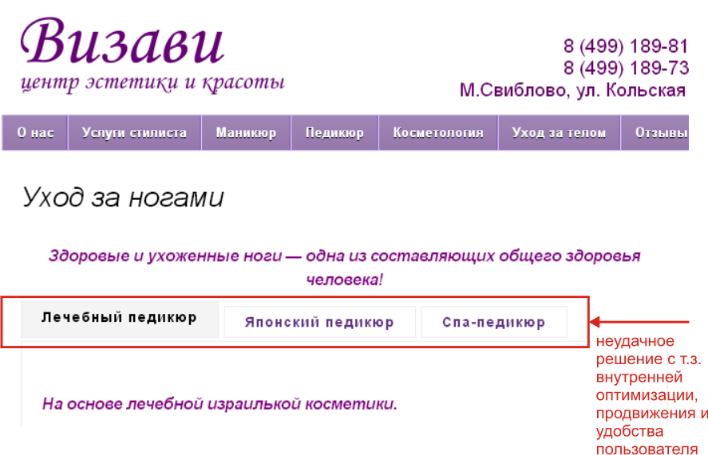
В-третьих, на сайте имеются страницы без контента.
Например, http://vis-avis.ru/services/feet/;
В-четвертых, группы в социальных сетях, на которые ссылается сайт, являются «нерабочими». Последняя активность в них датирована 2013 годом.
Тоже самое касается и новостного блока на сайте:
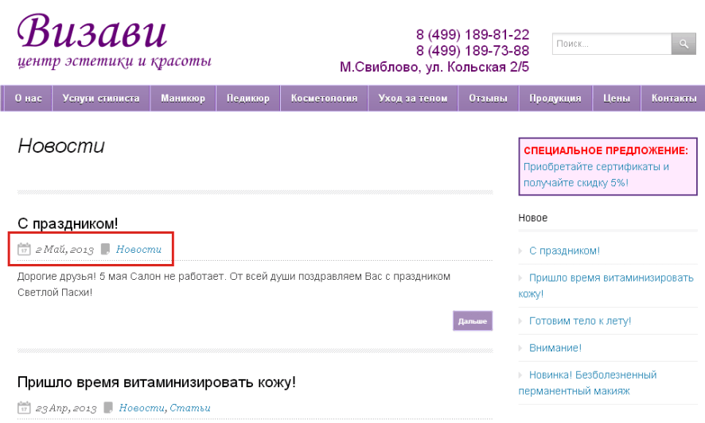
Это негативно сказывается не только на лояльности целевых посетителей, но и на оценке Вашего веб-ресурса поисковыми роботами;
В-пятых, если Вы создаете такой раздел, как «Отзывы», то необходимо, чтобы он тоже максимально выполнял свою функцию!
Разместить в нем два отзыва (причем, не ахти каких – не датированных, не объемных):
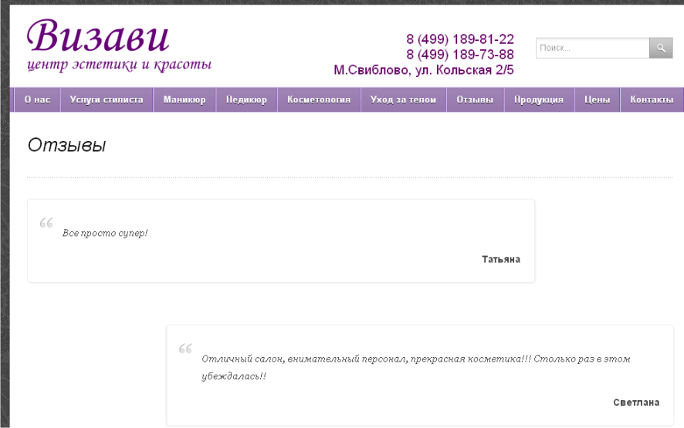
положительного веса Вашему сайту точно не прибавят, как в глазах пользователя, так и поисковых систем. Если Вы создаете подобные информационные разделы, то они должны в обязательном порядке часто обновляться, иначе – лучше их удалить.
В-шестых, на сайте присутствует дублированный контент (например, раздел «Новости» отчасти дублирует информационные материалы с основных разделов сайта):
Новости
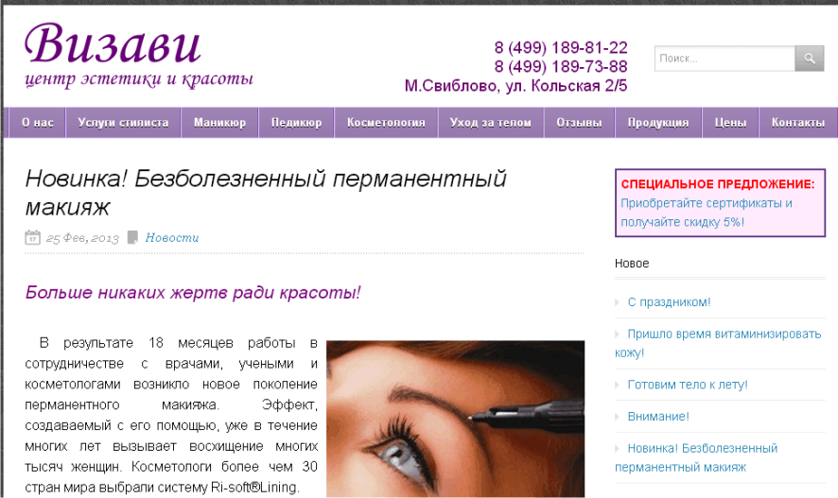
Косметология – Перманентный макияж

И подобных недочетов на сайте, которые негативно влияют на авторитетность веб-ресурса и его рейтинг, очень много! Выявить все ошибки, повторюсь, возможно только при доскональном анализе юзабилити.

